

|  |  |
| --- | --- |
| **DESARROLLO DE INTERFACES**  UD4. DISEÑO INTERFACES. Netbeans | **2CFGS**  DAM |

**Actividad III. Fechas.**



Nombre: Andreu Sanz Sanz

|  |
| --- |
| CFGS DISEÑO APLICACIONES MULTIPLATAFORMA  Módulo: 0488 – Desarrollo de Interfaces  UD4: Diseño interfaces. Netbeans |

**MEMORIA ACTIVIDAD X**

**1. INTRODUCCIÓN/OBJETIVO**

Se va a diseñar y programar una app para gestionar una fecha introducida. Con esto, aprenderemos una nueva clase *SimpleDateFormat* que, entre otras cosas, puede gestionar el formato de una fecha. Además, también nos sirve para comprobar si hemos recordado lo aprendido, ya que en el video no tenemos ninguna guía de cómo crear la interfaz.

**2. ELEMENTOS UTILIZADOS**

jButtonDateWindow:: JButton

jLabelTitle:: JLabel

jLabelDate:: JLabel

jButtonSave:: JButton

jTextFieldDate:: JTextField

sdf :: SimpleDateFormat

d :: Date

JOptionPane

**3. FUNCIONAMIENTO**

En esta aplicación, he programado una nueva clase para gestionar la fecha. Esta clase solo tiene una función para tal uso; de hecho, se podría haber implementado en el propio *source* de una ventana, pero he decidido hacerlo así para que esté más organizado y sea más escalable en el futuro.

Luego, he creado el diseño de las dos ventanas y las he unido siguiendo lo aprendido en las anteriores prácticas.

Una vez creada la interfaz y programados los botones para poder navegar entre diferentes ventanas, he hecho que al presionar el botón de guardar de la segunda ventana, compruebe si la fecha es correcta y, si es así, llame a la función *setLabelDate(String)* para mostrar un mensaje de título y la fecha introducida. Si la fecha no fuera válida, mostraría un mensaje de error con *JOptionPane*.

**4. CAPTURAS**

**Source DateApp**

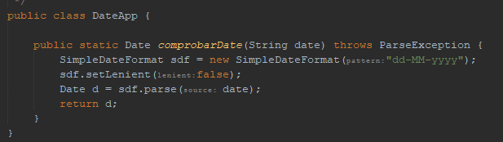

**Source DateScreen**

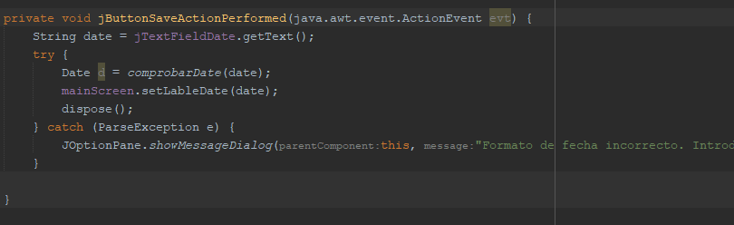



**Source MainScreen**

**Design MainScreen**

**Design DateScreen**

